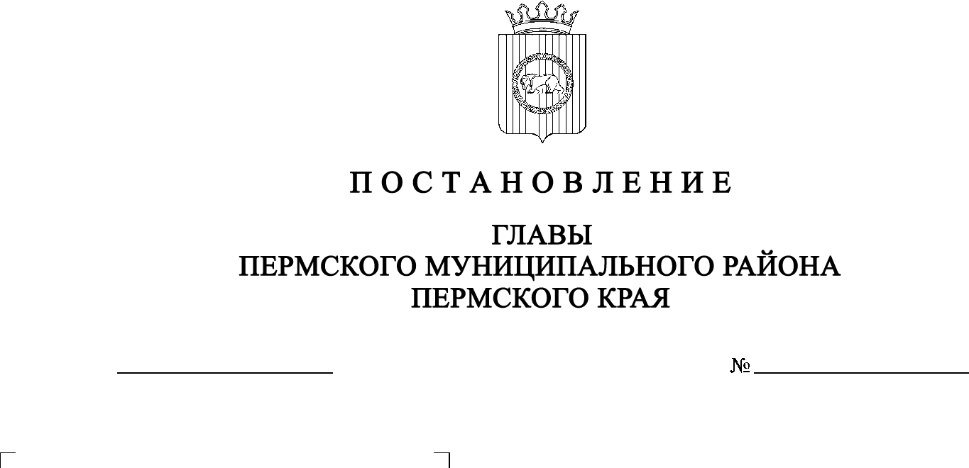
СЭД-2020-299-01-01-02-05С-49
О признании утратившими силу отдельных постановлений главы Пермского муниципального района
17.06.2020
На основании пункта 6 части 2 статьи 47 Устава муниципального образования «Пермский муниципальный район»
ПОСТАНОВЛЯЮ:
1. Признать утратившими силу:
1.1. постановление главы Пермского муниципального района от 31.05.2016 № 55 «Об утверждении единой комиссии по определению поставщиков (подрядчиков, исполнителей) для Земского Собрания Пермского муниципального района»;
1.2. постановление главы Пермского муниципального района от 22.11.2016 № 138 «Об утверждении Порядка уведомления представителя нанимателя (работодателя) муниципальным служащим аппарата главы и Земского Собрания Пермского муниципального района о выполнении ими иной оплачиваемой работы»;
1.3. постановление главы Пермского муниципального района от 13.09.2017 № 123 «О внесении изменений в состав единой комиссии по определению поставщиков (подрядчиков, исполнителей) для Земского Собрания Пермского муниципального района, утвержденный постановлением главы Пермского муниципального района от 31.05.2016 № 55»;
1.4. постановление главы Пермского муниципального района от 23.10.2017 № 144 «Об утверждении Порядка поручения муниципальными служащими аппарата главы и Земского Собрания Пермского муниципального района разрешения главы Пермского муниципального района на участие на безвозмездной основе в управлении общественной организацией (кроме политической партии), жилищным, жилищно-строительным, гаражным кооперативом, садоводческим, огородническим, дачным потребительским кооперативом, товариществом собственников недвижимости в качестве единоличного исполнительного органа или вхождение в состав их коллегиальных органов управления»;
1.5. постановление главы Пермского муниципального района от 25.12.2018 № 198 «О внесении изменений в положение о единой комиссии по определению поставщиков (подрядчиков, исполнителей) для Земского Собрания Пермского муниципального района от 31.05.2016 № 55».
2. Настоящее постановление разместить на официальном сайте Земского Собрания Пермского муниципального района, на официальном сайте Пермского муниципального района www.permraion.ru.
3. Настоящее постановление вступает в силу со дня его подписания.
Глава муниципального района А.П. Кузнецов

